体つくり運動（体力を高める運動を中心に）学習プリント１

　　　年　　　組　　　番　　氏名

テーマ１　体つくり運動（体ほぐし運動＆体力を高める運動）の理解

＜学習のねらい＞

|  |
| --- |
| 体つくり運動は、体ほぐしの運動と体力を高める運動の学習を通して、体を動かす楽しさや心地よさを味わうこと、健康の保持増進や体力の向上を図るために、自己の体力や生活に応じた運動の計画を立てられるようなることを目指していることを理解しよう。 |
|
|

キーワード：体ほぐし運動、体力を高める運動、気付き、調整、交流、負荷条件

参考になる資料：文部科学省「体つくり運動」リーフレット、学校で使っている保健体育の教科書など

問１　（別紙１）の体つくり運動と（別紙２）の体力を高める運動のイメージ図を参考にして、次の問いに答えてください。

（１）体ほぐし運動では、「気付き」「調整」「交流」がキーワードになっています。それぞれどのようなことをねらいとしているかを具体的に説明して下さい。

|  |  |
| --- | --- |
| 気付き |  |
| 調整 |  |
| 交流 |  |

（２）体力を高める運動では、「ねらいに応じて、運動の計画を立てて取り組むこと」とされ、大きく２つのねらいが示されています。それはどのようなねらいですか。

|  |
| --- |
|  |
|  |

問２　体ほぐしの運動について、具体的な行い方の例を次の表にまとめてください。

|  |
| --- |
| (1) |
| (2) |
| (3) |
| (4) |
| (5) |

問３　体力を高める運動を計画するときに、知っておく必要があることはどのようなことですか。また、運動の計画を立てるときに必要な条件はどのようなことですか。

〇知っておく必要があること

|  |
| --- |
|  |
|  |
|  |

〇運動の計画を立てるときに必要な条件（トレーニングの負荷条件）

|  |
| --- |
|  |
|  |
|  |

※体つくり運動の実践は、体育の授業の各領域(種目）と関連付けて学ぶことになります。

（別紙１）

「体つくり運動（体ほぐし運動）」リーフレット（文部科学省）

中学校第３学年及び高等学校入学年次

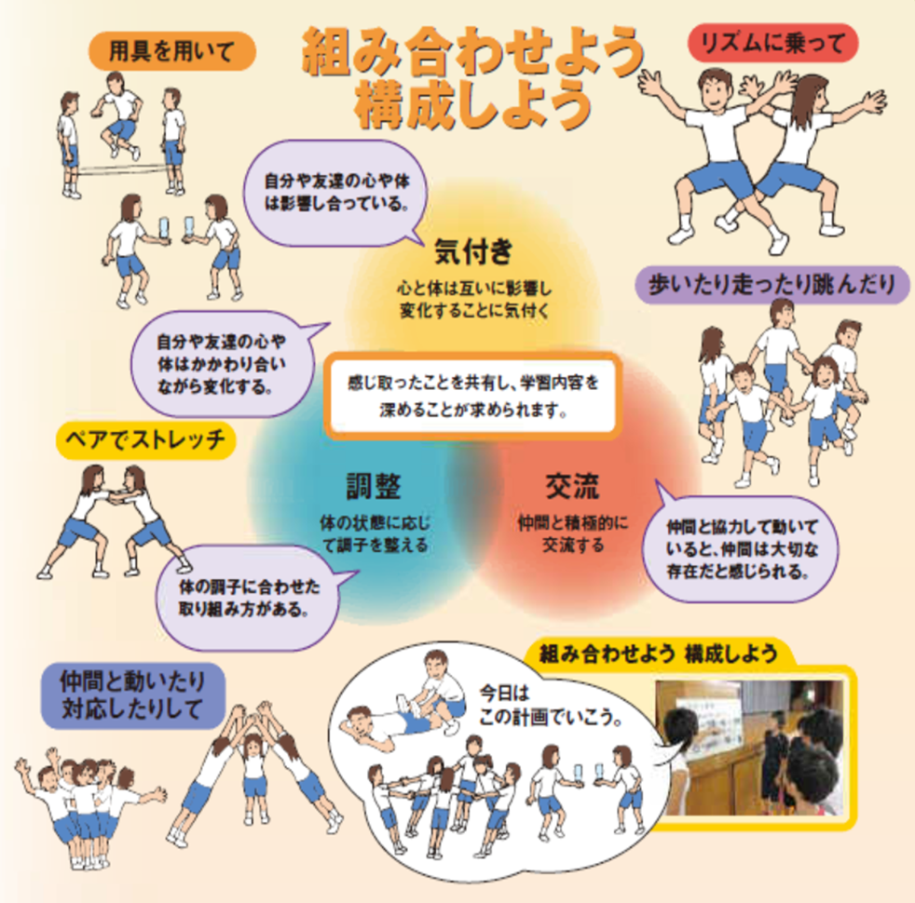

（別紙２）

「体つくり運動（体力を高める運動）」リーフレット（文部科学省）

中学校第３学年及び高等学校入学年次

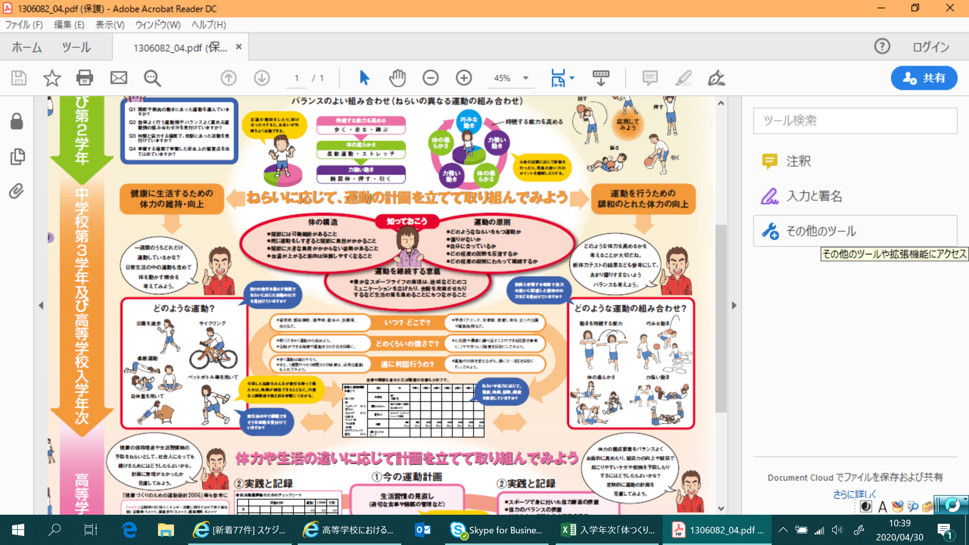

学習ノート１

　　　年　　　組　　　番　　氏名

第１回　　　　月　　　日（　　）　　　時　　　分　～　　　時　　　分　　学習時間　　　分

今日の体調：　良い　　ふつう　　悪い（理由：　　　　　　　　　　　　）　　体温　　　　℃

テーマ：体つくり運動（体ほぐし運動＆体力を高める運動）の理解

ねらい：体ほぐし運動のねらいと行い方等について理解する。

　　　　体力を高める運動のねらいと行い方等について理解する。

　　　　体つくり運動の学習を通して、運動を計画し、実生活で実践できるようになる。

学習の振り返り

|  |  |
| --- | --- |
| ①楽しく学習に取り組めましたか。 | １　　２　　３　　４ |
| ②新たな発見や気付きがありましたか。 | １　　２　　３　　４ |
| ③体ほぐし運動のねらいがわかりましたか。 | １　　２　　３　　４ |
| ④体力を高める運動のねらいがわかりましたか。 | １　　２　　３　　４ |
| ⑤体つくり運動を実生活で実践できるようにしたいと思いましたか。 | １　　２　　３　　４ |

１：できなかった　２：あまりできなかった　３：できた　４：よくできた

今日の学習を振り返って、学んだこと、感じたこと、考えたこと、思ったことなどをまとめてみよう。

|  |
| --- |
|  |